УДК 331.467(4-67ЕС):311.21

СТАТИСТИЧЕСКИЕ ПОКАЗАТЕЛИ ПО НЕСЧАСТНЫМ СЛУЧАЯМ НА ПРОИЗВОДСТВЕ В ЕВРОПЕЙСКОМ СОЮЗЕ

Рахматуллин С.С.
ФГБОУ ВО “КГЭУ”, г. Казань, Россия
Науч. рук. доцент Аверьянова Ю.А.

Согласно Европейской статистике несчастных случаев на производстве (ESAW), основанной на административных данных 2014 года всего Европейского союза, несчастный случай на производстве (далее: НСП) определяется как конкретное событие, происходящее во время работы и приводящее к физическому или психическому ущербу. Смертельные НСП - те, что приводят к смерти пострадавшего в течение года. Несмертельные НСП - те, что приводят к отсутствию пострадавшего на работе более четырех календарных дней. Несмертельные НСП часто имеют серьезные последствия для соответствующего работника и его семьи. Они могут привести к тому, что работнику придется жить с постоянной инвалидностью, уйти с работы или сменить место работы; они являются причиной значительного количества потерянных дней для европейской экономики [1].
В 2014 году в ЕС было зарегистрировано почти 3,2 млн. НСП с несмертельным исходом и 3 739 со смертельным исходом. Это означает, что в среднем смерть наступает в одном из 850 НСП. Мужчины значительно чаще, чем женщины, страдают от НСП: более 2/3 (68,7%) всех НСП со смертельным исходом. Главной причиной этому являются отрасли экономики, в которых они преимущественно работают. Фактически, количество НСП выше в секторах, в которых преобладают мужчины [1].
В ЕС в 2014 году 67,2% всех НСП с несмертельным исходом и чуть менее половины (44,9%) всех НСП со смертельным исходом были зарегистрированы в строительстве, обрабатывающей промышленности, на транспортировке и складировании, в сельском, лесном и рыбном хозяйстве. Более одного из пяти (20,9%) НСП со смертельным исходом в ЕС в 2014 году произошло в строительстве, в то время как следующими по величине долями (16,6%) были транспортировка и хранение, за которыми следовали обрабатывающая промышленность (15,4%) и сельхоз, лесхоз, рыбхоз (14,3%). Сравнивая с деятельностью “транспортировка и хранение”, в большинстве случаев в рамках сервисной деятельности доля НСП со смертельным исходом относительно невелика. Тем не менее, НСП со смертельным исходом были довольно распространены в оптовой и розничной торговле (12,8% всех НСП в ЕС в 2014 году), здравоохранении и социальной работе (11,5%), других бизнес-услугах (7,4%) и гостинично-ресторанном бизнесе (4,9%) [1].

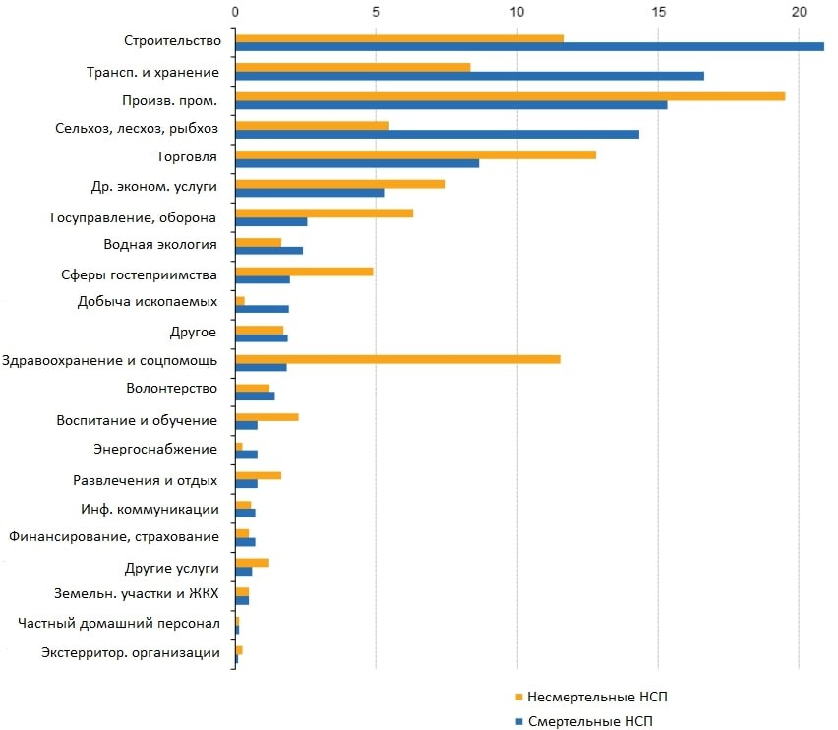
НСП по видам экономической деятельности, ЕС, 2014, (%)

Источники

1. Archive: Statistiken über Arbeitsunfälle [Электронный ресурс]. https://ec.europa.eu/eurostat/statistics-explained/index.php?title=Accidents_at_work_statistics/de&oldid=396619 (дата обращения: 23.11.20)

